**Тепловое воздействие. Закон Джоуля-Ленца**

Проводник греется за счет того, что электроны врезаются в ионы, заставляя их колебаться

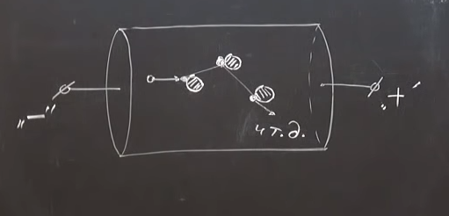

Факты:

1. Q ~ t – количество выделяемой теплоты прямо пропорционально времени прохождения тока
2. Q ~ R – прямо пропорционально сопротивлению (т.е. если например взять проводник в два раза длинее увеличив тем самым в 2 раза сопротивление, то и количество теплоты, естественно, будет х2)
3. Q ~ $I^{2}$– количество теплоты выделяется в 4 раза больше при удвоении силы тока.

$${Q=I}^{2}Rt$$

Закон джоуля ленца – количество теплоты выделеямая при прохождении электрического тока в проводнике равно произведению квадрата силы тока, сопротивление проводника и времени протекания тока

Если цепь однородна, т.е. в ней работы эл. поля тратится только на выделение теплоты, то получается что Q=A